⑩私たちにできることは？
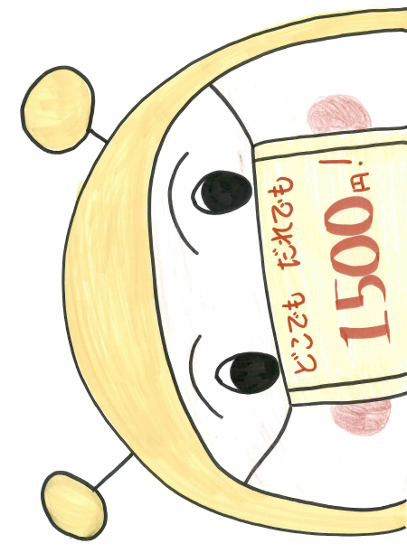
・家族や職場で「最低賃金」の話をしてみよう！
・職場などで最低賃金引き上げに関する署名が届いたら家族みんなで署名しよう！
・国会議員要請などのチャンスがあったら参加してみよう！
・1時間の時給額が変だと思ったら「労働組合」か「労働局」へ相談しよう！
・月給者であっても時間額の計算をしてみよう！
・周りの人にアピールをしよう！（スタンディングなど）・・・たくさんあるよ。

⑪２０２０年度の最低賃金額っていくらになったの？

８月２１日（金）の審議会で結果（答申）が出され、
２０２０年度の最賃額は２円引き上がったよ。

１０月１日（木）から
１時間働いたら８５１円だよ。
まずは確認から始めよう！
困ったときは下記労働組合へ相談してね。
発行元 茨城県労働組合総連合（茨城労連）
住 所：茨城県東茨城郡茨城町谷田部２９５ 電 話：０２９-２１９-１０３１
Email：ibaro@mc.ejnet.ne.jp

茨城県でも1時間1,600円以上が
必要なんだって！
①どうして1時間1,600円以上も必要なの？
＜水戸市内をモデルにした普通の暮らしの内容＞
１０代～３０代単身者の場合
・茨大付近の２５㎡１Ｋ（2階、エアコン付き家賃35,000円）
・中古の軽自動車を保有（関連費用：月額25,000円）
・冷蔵庫・炊飯器・洗濯機・掃除機などは量販店で低価格のもの
・1か月の食費：男性 約42,000円 女性 約33,000円
朝は家でしっかり、昼食はコンビニなどで500円程度の弁当
・同僚や友人との飲み会・会食（1回あたり3,500円）を月２回
・休日は家で休養し、１泊以上の旅行は年２回（年間60,000円）
・月4回は恋人や友人とショッピングモールへ（1回2,000円）
ワーク・ライフ・バランスに配慮した労働時間（月150時間）で換算した場合
男性 1,687円 女性 1,674円 になります。

②茨城県の最低賃金額っていくらか知ってる？
2019年度はね・・・
1時間働いて８４９円なんだよ！
低過ぎだよ！

③８４９円で何ができる？
・マクドナルドでレギュラーメニューがセットで食べられる。
・安いファミレスならセットメニューが食べられる！
・駄菓子ならたくさん買える。など。

④そうは言ってもやりたいこともあるよね。
・毎週映画鑑賞したいよね。（１回 1,800円）
・洋服の購入や美容院に毎月行きたいな!!
・回らないお寿司を食べたい！ などなど・・・。

⑤やりたいことを実現させるにはどうしたら良い？

・最低賃金を上げる！
これしかないよ。

⑥最低賃金を上げるとどうなるの？
・若者が首都圏や近隣の栃木県などに流出しなくなる。（魅力度は別ね！）
・若者が県内に留まることで過疎化が進みにくくなる。
・人口が増え経済の活性化につながる。 などあるよ。

他にもあるよ！
⑦どんな方法？
・最低賃金審議会の委員と懇談をして私たちの考えを直接伝える。
・最低賃金審議会（最低賃金額を決める会議）で意見陳述をおこなう。
・国会議員に陳情（実情や心情を述べること）をおこなう。などあるね。
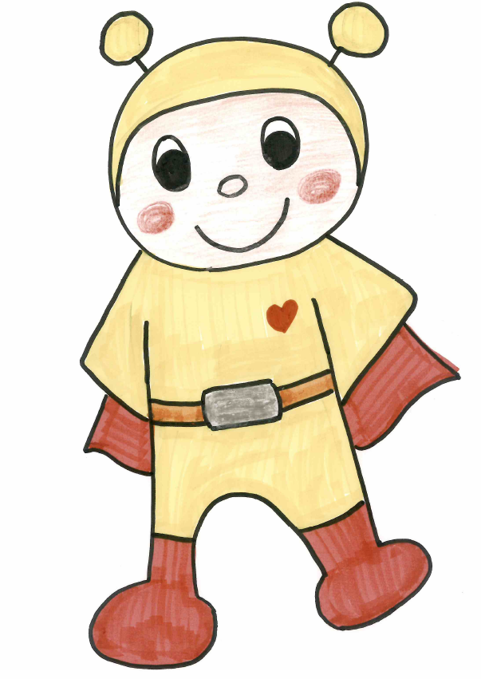

⑧最低生計費試算調査って？
少し難しそう。
１、生活のパターンを調べる「生活実態調査」
２、持ち物をどれくらい所有しているのかを調べる「持ち物に関する調査」
二つの結果をもとに生活に必要な費用を一つひとつ丁寧に積み上げる「マーケット・バスケット方式」により、ふつうに暮らすために必要な費用を算定していくよ。

⑨どんな根拠になるの？
・①の月額を、賃金収入で得ようとすると・・・
時給換算で男性＝1,456円、女性＝1,445円（中央最低賃金審議会で用いる労働時間＝月173.8時間で除した場合）になるんだ。
この計算式では、お盆もお正月もGWもない、非現実的な働き方なんだよ。
これでは良くないよ！体が壊れちゃう。
だからワーク・ライフ・バランスに配慮した労働時間で換算（月150労働時間）で算出してるんだよ。

総理大臣が「こうしなさい。」って言って
毎年の最低賃金額が決まる訳ではないんだよ！

